**МІНІСТЕРСТВО ОСВІТИ І НАУКИ УКРАЇНИ**

**НАЦІОНАЛЬНОМУ УНІВЕРСИТЕТІ**

**“ЛЬВІВСЬКА ПОЛІТЕХНІКА”**

**Кафедра систем штучного інтелекту**



**Практична робота №6**

з дисципліни:

**«Системний аналіз»**

Виконав:

студент групи КН-209

Ярчак А.В

Перевірив:

Бойко Н. І.

**Львів – 2020р**

**АВТОМАТИЗАЦІЯ ВІДНОВЛЕННЯ ER-МОДЕЛЕЙ**

**Завдання.** Скопіювати базу даних. Внести зміни до бази даних вказані згідно варіанту.

**Варіант 29**



**База даних скопійована**

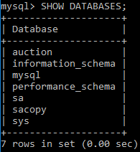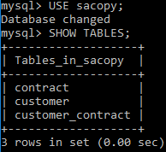

**Схема бази даних**

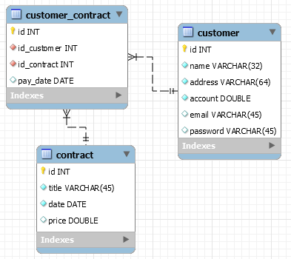

**Зміна в схемі бази даних**

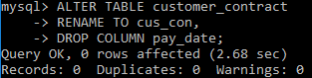

**Нова схема бази даних**

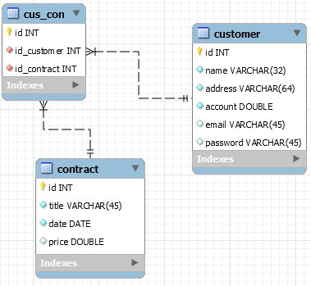

**Висновок:** на цій практичній роботі скопіював базу даних з попередньої практичної роботи та вніс зміни до бази даних вказані згідно варіанту.